Муниципальное бюджетное общеобразовательное учреждение «Елионская средняя общеобразовательная школа» Стародубского муниципального района Брянской области

Приказ № 19

от 07 февраля 2019 года

О внесении изменения в приказ № 17 от 30 января 2019 года
«О проведении итогового собеседования по русскому языку
в 9 классе в 2018 – 2019 учебном году в МБОУ «Елионская СОШ»

В связи с болезнью Солодовникова Виктора Валентиновича, члена комиссии проведения итогового собеседования, технического специалиста,

приказываю:

- Внести изменения в состав комиссии итогового собеседования и назначить техническим специалистом Солодовникову Наталью Николаевну, учителя английского языка.
- Солодовниковой Наталье Николаевне, техническому специалисту, обеспечить получение материалов для проведения итогового собеседования с федерального Интернет-ресурса, обеспечить подготовку технических средств для ведения аудиозаписи в аудиториях проведения итогового собеседования, а также для внесения информации в специализированную форму.
- Контроль исполнения настоящего приказа оставляю за собой.

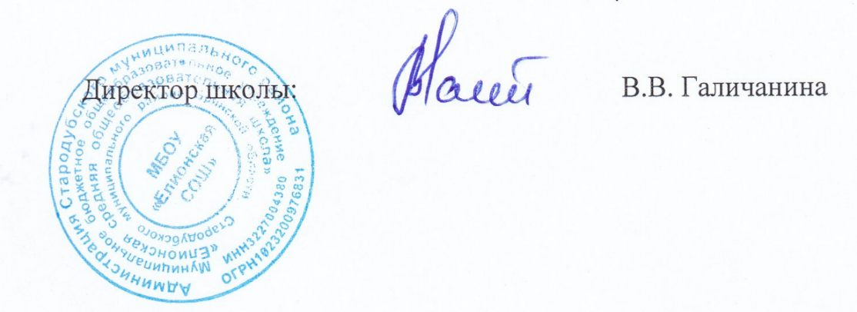

С приказом ознакомлены:

Солодовникова Н.Н.

